คู่มือสำหรับโปรแกรมเมอร์

โครงสร้างของโปรแกรมส่วนที่เป็น Web Services

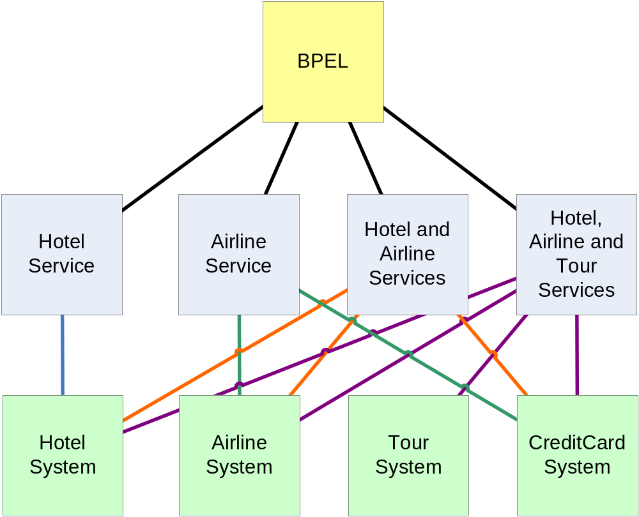

โดยส่วนของการเขียนโปรแกรมนั้นจะมี 4 ส่วนหลักซึ่งเป็นแค่การไปเรียก module ย่อยๆ อีกทีหนึ่งดังนี้
- Hotel Service
- Airline Service
- Hotel and Airline Services
- Hotel, Airline and Tour Services
ซึ่งแต่ละตัวจะไปเรียก Module ย่อยดังภาพข้างบนโดยมีลักษณะการทำงานดังนี้
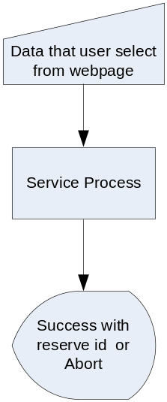
ในส่วนของ Module ย่อยนั้นแต่ละ Module จะประกอบด้วยไฟล์ดังนี้

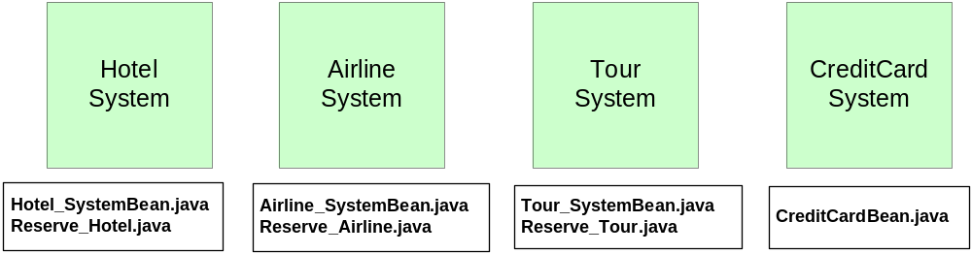

โดยแต่ละไฟล์มีความสัมพันธ์กันดังนี้

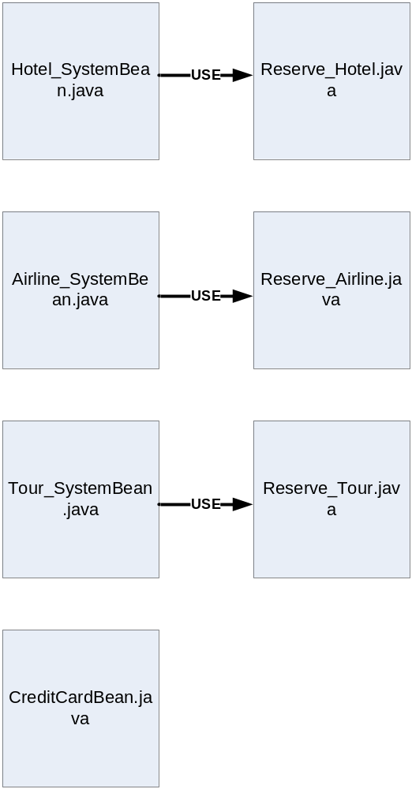

CreditCardBean.java นั้นมีขั้นตอนการทำงานดังนี้

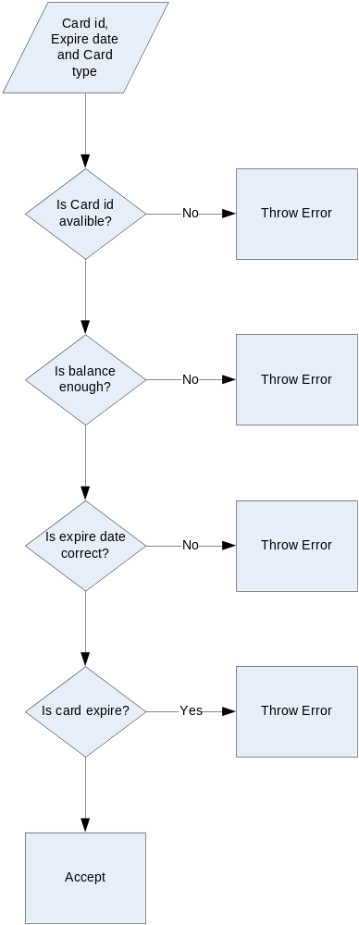

Hotel System มีขั้นตอนการทำงานดังนี้

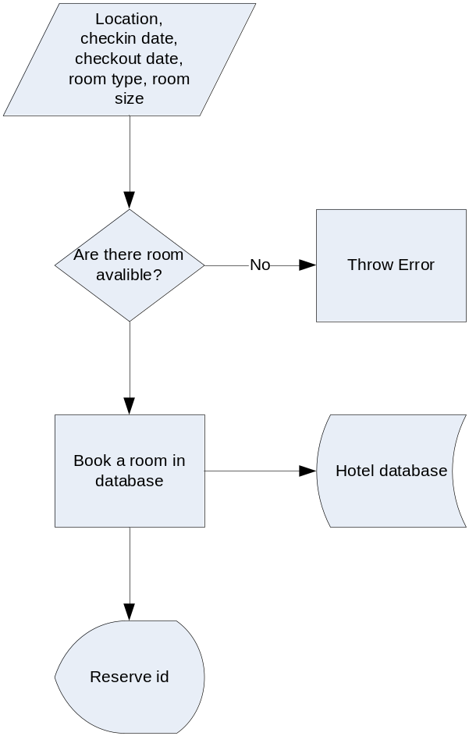

Airline System มีขั้นตอนการทำงานดังนี้

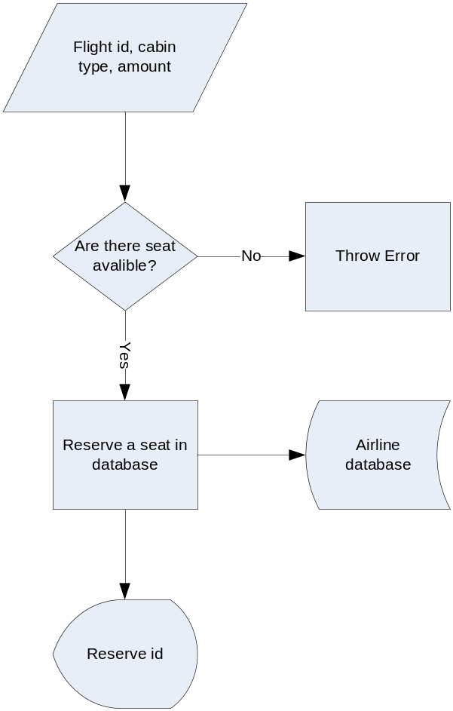

Tour System มีขั้นตอนการทำงานดังนี้

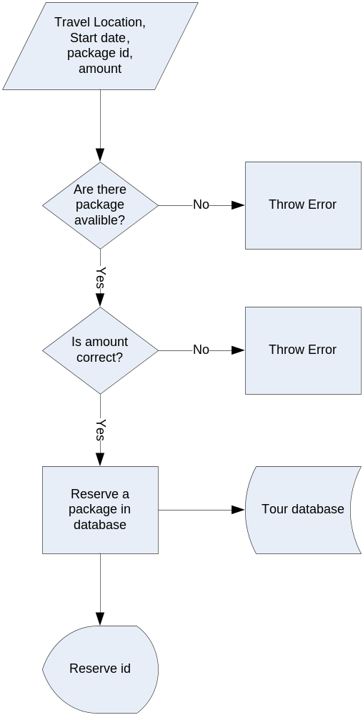

Web application

ประกอบไปด้วยไฟล์ทั้งหมด 91 ไฟล์ โดยแบ่งการทำงานออกเป็น 12 โมดูล
- การใช้งานทั่วไป
  - เริ่มต้นจากหน้า index.jsp ซึ่งเป็นหน้า home page ของแอปพลิเคชั่นโดยที่หน้านี้จะให้ผู้ใช้ทำการเลือกว่าต้องการใช้งานอะไรจากเว็บ ซึ่งก่อนที่จะแสดงหน้าเว็บนั้นเว็บจะมีการตรวจสอบสถานะของผู้เข้าใช้ก่อนว่าได้ทำการ login เข้าสู่ระบบหรือยังโดยไฟล์ที่ชื่อว่า showleft.jsp โดยถ้าผู้ใช้ยังไม่ทำการ login เช้าสู่ระบบ ระบบจะแสดงหน้า login_form.jsp แต่หากผู้ใช้ได้ทำการ login แล้วระบบแสดงหน้า logout_form.jsp
- ถ้าผู้ใช้เลือกที่จะทำการลงทะเบียนกับระบบ ระบบจะแสดงหน้า register.jsp
- ถ้าผู้ใช้เลือกที่จะทำการจองโรงแรมกับระบบ ระบบจะแสดงหน้า hotel_f.jsp
- ถ้าผู้ใช้เลือกที่จะทำการจองตั๋วเครื่องบินกับระบบ ระบบจะแสดงหน้า airline_f.jsp
- ถ้าผู้ใช้เลือกที่จะทำการจองโรงแรมและตั๋วเครื่องบินกับระบบ ระบบจะแสดงหน้า hotelairport_f.jsp
- ถ้าผู้ใช้เลือกที่จะทำการจองแพ็คเกจกับระบบ ระบบจะแสดงหน้า package_f.jsp

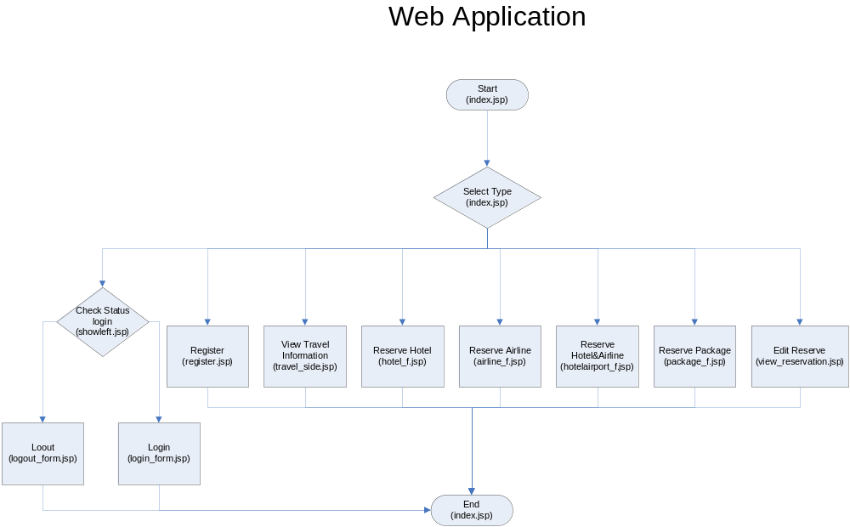

- ทำการลงทะเบียน
- เริ่มต้นจากหน้า register.jsp โดยหน้านี้จะให้ผู้ใช้ทำกรอกข้อมูลที่จำเป็นในการลงทะเบียนจากนั้นระบบจะทำการตรวจสอบความถูกต้องของข้อมูลเมื่อข้อมูลถูกต้องระบบจะทำการสมัครสมาชิกให้และสิ้นสุดการลงทะดบียน

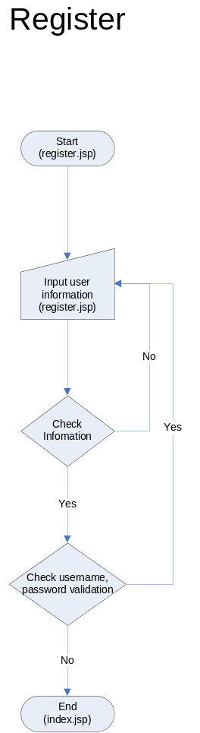

- ดูข้อมูลท่องเที่ยว
- เริ่มต้นจากหน้า index.jsp โดยให้ผู้ใช้เลือกว่าต้องการดูข้อมูลท่องเที่ยวของภาคอะไรโดย
ภาคเหนือ จะแสดงโดยไฟล์ m_north.html
ภาคกลาง จะแสดงโดยไฟล์ m_central.html
ภาคตะวันออก จะแสดงโดยไฟล์ m_east.html
ภาคตะวันออกเฉียงเหนือ จะแสดงโดยไฟล์ m_northeast.html
ภาคใต้ จะแสดงโดยไฟล์ m_south.html
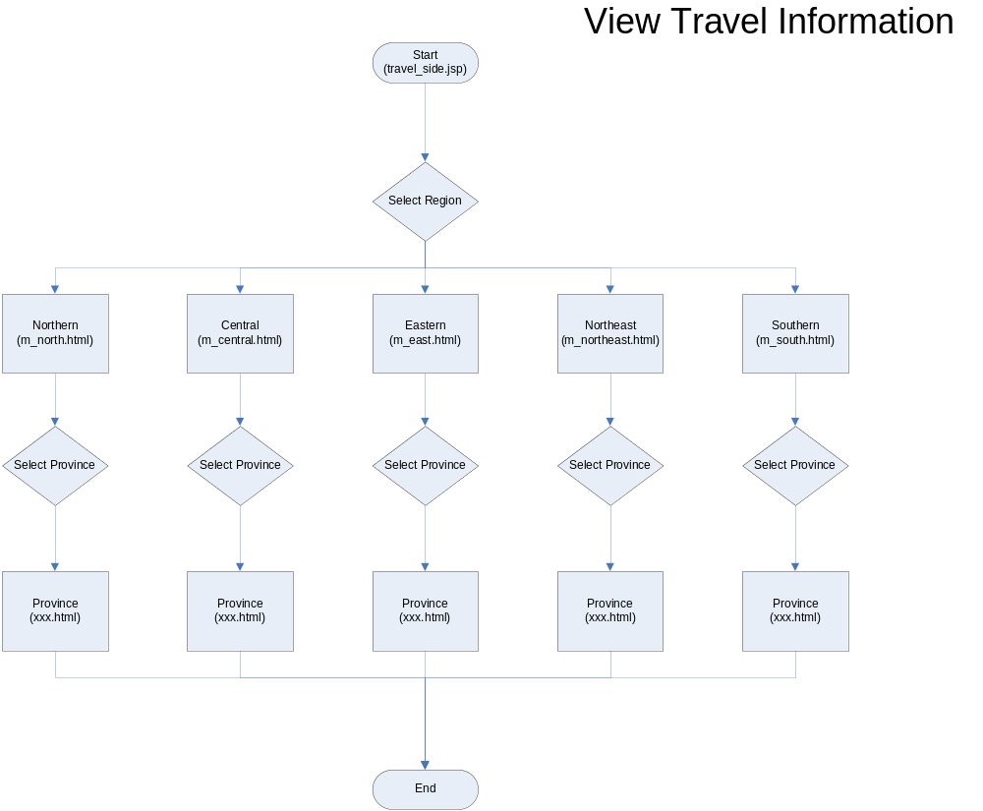

- แก้ไขข้อมูลการลงทะเบียน
- เริ่มต้นจากหน้า edit_profile.jsp โดยจะให้ผู้ใช้เลือกว่าต้องการที่จะทำการแก้ไขข้อมูลส่วนไหนโดยจะแบ่งออกเป็น 2 ส่วนคือ
แก้ไขข้อมูลส่วนตัว ซึ่งจะแสดงโดยไฟล์ edit_data_private.jsp
แก้ไขข้อมูลเกี่ยวกับการลงทะเบียน ซึ่งจะแสดงโดยไฟล์ edit_data_login.jsp

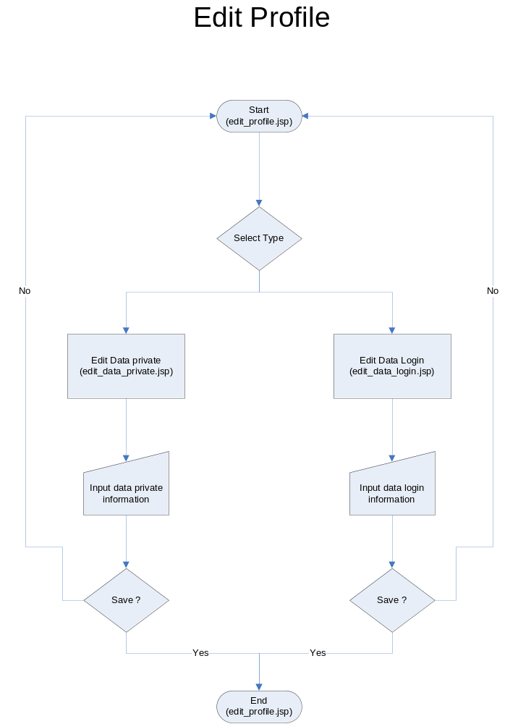
- ทำการเข้าสู่ระบบ
- เริ่มต้นจากหน้า login_form.jsp โดยที่หน้านี้จะมีการให้ผู้ใช้เลือกว่าต้องการทำอะไรโดยจะให้ผู้ใช้เลือกว่าจะทำการ
1. ทำการ login ซึ่งจะแสดงโดยไฟล์ login_form.jsp โดยจะให้ผู้ใช้ทำการใส่ username และ password และระบบจะส่งข้อมูลไปยังไฟล์ c_login.jsp เพื่อทำการตรวจสอบความถูกต้องซึ่งถ้าถูกก็จะทำการเข้าสู่ระบบให้
2 . ลืม password ซึ่งจะแสดงโดยไฟล์ forget_pw.jsp
3 . ลงทะเบียนใหม่ ซึ่งจะแสดงโดยไฟล์ register.jsp
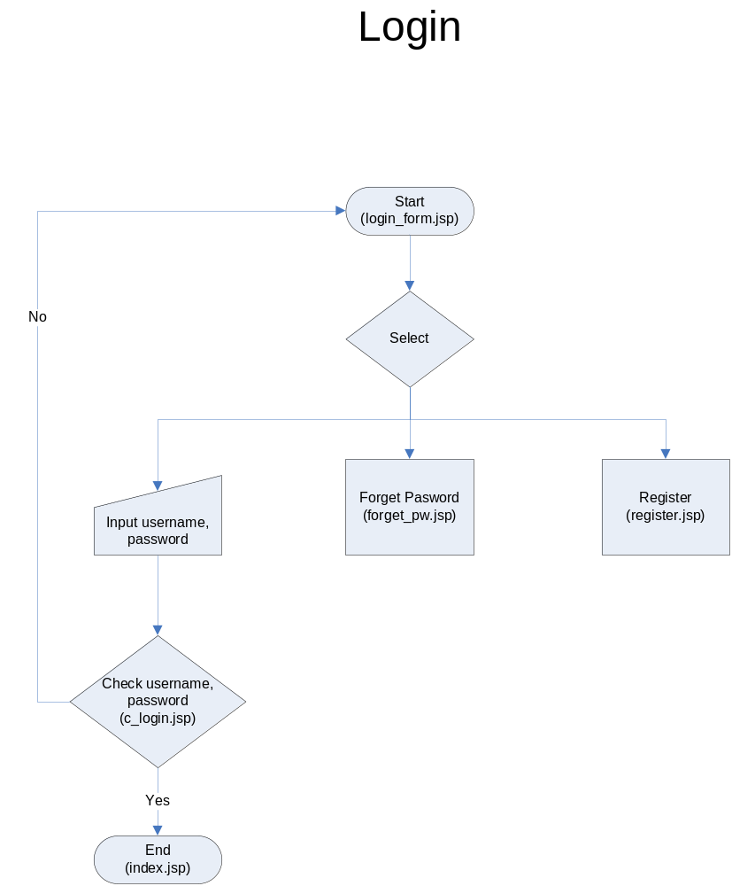
- ทำการออกจากระบบ
- เริ่มต้นจากหน้า logout_form.jsp โดยจะให้ผู้ใช้เลือกว่าต้องการทำ
      - ออกจากระบบ ซึ่งจะแสดงโดยไฟล์ logout_form.jsp
      - แก้ไขข้อมูล ซึ่งจะแสดงโดยไฟล์ edit_profile.jsp
      - ดูรายละเอียดการจอง ซึ่งจะแสดงโดยไฟล์ view_reservation.jsp

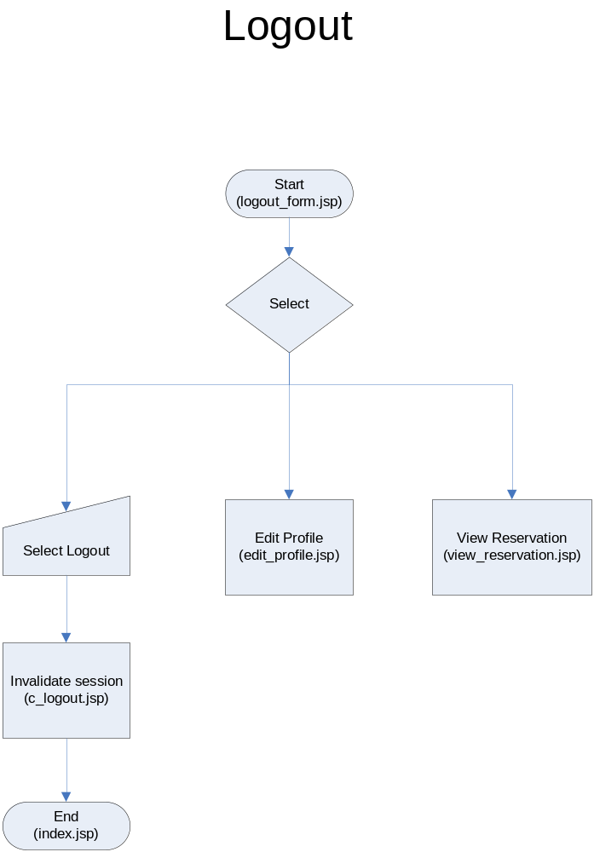
- ลืม password
- เริ่มต้นจากไฟล์ forget_pw.jsp โดยระบบจะให้ใส่ username และคำตอบที่ถูกต้องของคำถามที่ได้กำหนดไว้ ถ้าตอบคำถามถูกต้องระบบจะแสดง password ให้ผู้ใช้โดยไฟล์ forget_pw2.jsp และให้ผู้ใช้ทำการ login เข้าสู่ระบบ
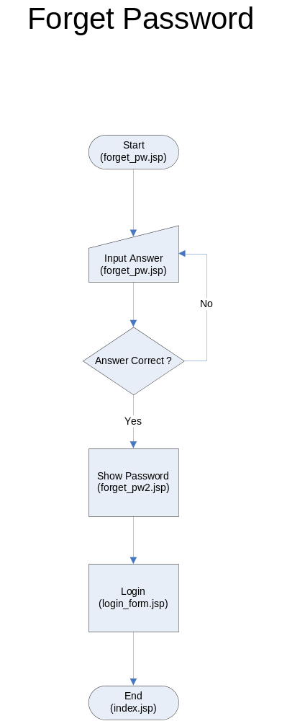
- การจองโรงแรม
- เริ่มต้นจากหน้า hotel_f.jsp โดยระบบจะให้ผู้ใช้ กรอกรายละเอียดของเงื่อนไขต่างๆที่ผู้ใช้ต้องการจากนั้นจะทำการค้นหาโรงแรมที่ตรงกับความต้องการขึ้นมาเพื่อให้ผู้ใช้เลือก โดยไฟล์ session_hotel.jsp และแสดงโดย hotel_q1.jsp
- เมื่อผู้ใช้เลือกโรงแรมจากหน้า hotel_q1.jsp แล้วระบบจะทำการไปดึงข้อมูลของประเภทห้องของโรมแรมนั้นๆมาให้ผู้ใช้เลือก ที่หน้า hotel_q2.jsp
- เมื่อผู้ใช้เลือกประเภทห้องได้แล้วระบบจะสรุปรายละเอียดทั้งหมดให้ผู้ใช้ดูเพื่อให้ผู้ใช้ยืนยันที่จะทำการจองอีกครั้งนึงที่หน้า hotel_r.jsp
- เมื่อผู้ใช้ยืนยันที่จะทำการจองระบบจะตรวจสอบว่าขณะนี้ผู้ใช้ ทำการ login หรือยังถ้ายังจะต้องทำการ login ก่อนจึงจะทำการจองได้
- จากนั้นระบบจะทำการจองโดยไฟล์ reserve_hotel_xml.jsp จะทำการจองและคืนหมายเลขการจองกลับมาที่หน้า hotel_c.jsp

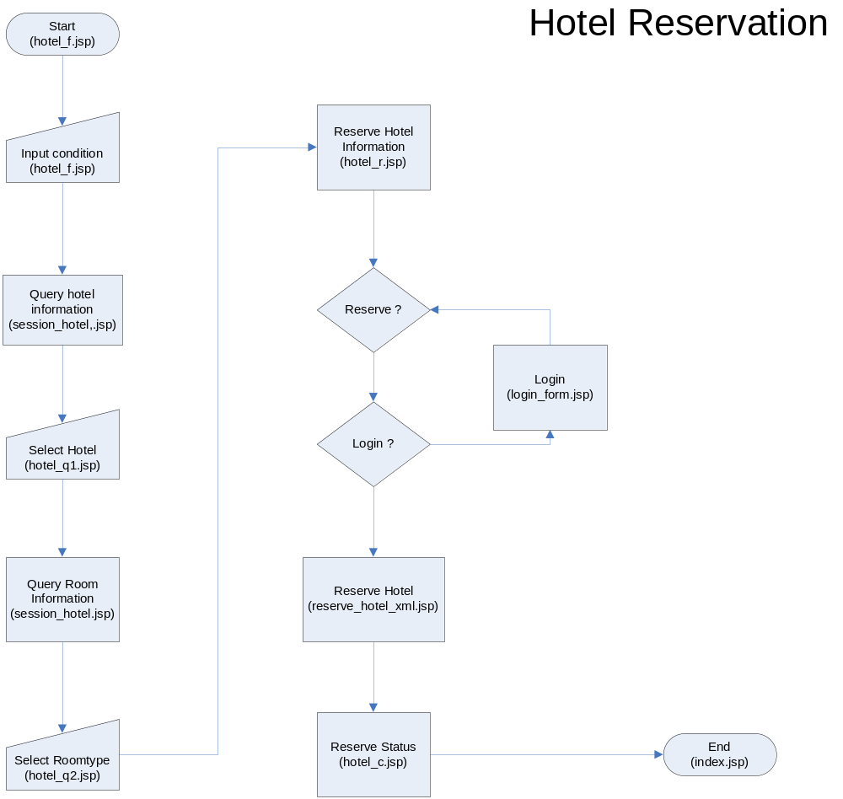

- การจองตั๋วเครื่องบิน
- เริ่มต้นจากหน้า airline_f.jsp โดยระบบจะให้ผู้ใช้ กรอกรายละเอียดของเงื่อนไขต่างๆที่ผู้ใช้ต้องการจากนั้นจะทำการค้นหา flight id ที่ตรงกับความต้องการขึ้นมาเพื่อให้ผู้ใช้เลือก โดยไฟล์ session_airline1.jsp และแสดงโดย airline_q1.jsp
- เมื่อผู้ใช้เลือก flight id จากหน้า airline_q1.jsp แล้วระบบจะทำการไปดึงข้อมูลของประเภทที่นั่งของสายการบินนั้นๆมาให้ผู้ใช้เลือก ที่หน้า airline_q2.jsp
- เมื่อผู้ใช้เลือกประเภทที่นั่งได้แล้วระบบจะสรุปรายละเอียดทั้หมดให้ผู้ใช้ดูเพื่อให้ผู้ใช้ยืนยันที่จะทำการจองอีกครั้งนึงที่หน้า airline_r1.jsp
- เมื่อผู้ใช้ยืนยันที่จะทำการจองระบบจะตรวจสอบว่าขณะนี้ผู้ใช้ ทำการ login หรือยังถ้ายังจะต้องทำการ login ก่อนจึงจะทำการจองได้
- จากนั้นระบบจะให้ผู้ใช้กรอกชื่อผู้โดยสารทั้งหมดก่อนที่หน้า airline_r2.jsp
- จากนั้นระบบจะทำการจองโดยไฟล์ reserve_air_xml.jsp จะทำการจองและคืนหมายเลขการจองกลับมาที่หน้า airline_c.jsp

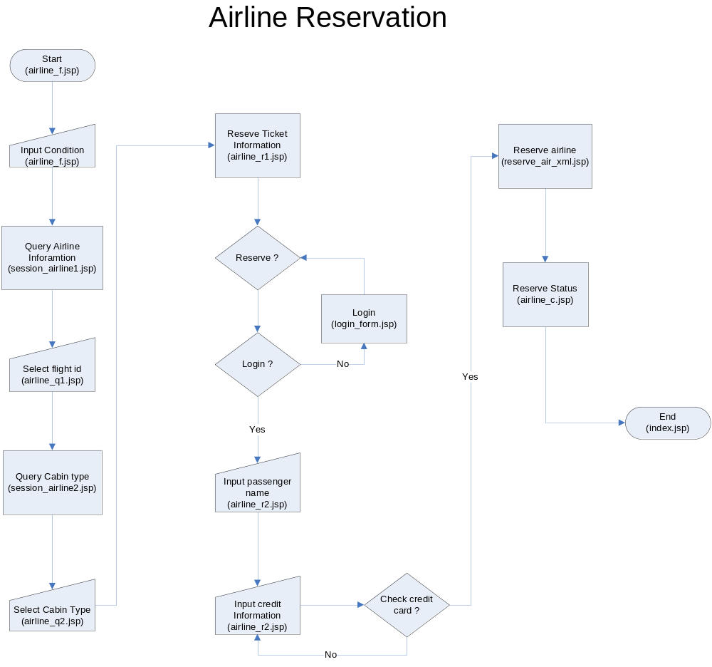

- การจองโรงแรมและตั๋วเครื่องบิน
- เริ่มต้นจากหน้า hotelairport_f.jsp โดยระบบจะให้ผู้ใช้ กรอกรายละเอียดของเงื่อนไขต่างๆที่ผู้ใช้ต้องการจากนั้นจะทำการค้นหาโรงแรมที่ตรงกับความต้องการขึ้นมาเพื่อให้ผู้ใช้เลือก โดยไฟล์ session_hotelairport.jsp และแสดงโดย hotelairport_qh1.jsp
- เมื่อผู้ใช้เลือกโรงแรมจากหน้า hotelairport_qh1.jsp แล้วระบบจะทำการไปดึงข้อมูลของประเภทห้องของโรมแรมนั้นๆมาให้ผู้ใช้เลือก ที่หน้า hotelairport_qh2.jsp
- จากนั้นระบบจะให้ผู้ใช้เลือก flight id ที่ต้องการที่หน้า hotelairport_qa1.jsp
- เมื่อผู้ใช้เลือก flight id จากหน้า hotelairport_qa1.jsp แล้วระบบจะทำการไปดึงข้อมูลของประเภทที่นั่งของสายการบินนั้นๆมาให้ผู้ใช้เลือก ที่หน้า hotelairport_qa2.jsp
- เมื่อผู้ใช้เลือกประเภทที่นั่งได้แล้วระบบจะสรุปรายละเอียดทั้หมดให้ผู้ใช้ดูเพื่อให้ผู้ใช้ยืนยันที่จะทำการจองอีกครั้งนึงที่หน้า hotelairport_r1.jsp
- เมื่อผู้ใช้ยืนยันที่จะทำการจองระบบจะตรวจสอบว่าขณะนี้ผู้ใช้ ทำการ login หรือยังถ้ายังจะต้องทำการ login ก่อนจึงจะทำการจองได้
- จากนั้นระบบจะให้ผู้ใช้กรอกชื่อผู้โดยสารทั้งหมดก่อนที่หน้า hotelairport_r2.jsp
- จากนั้นระบบจะทำการจองโดยไฟล์ reserve_ho_air_xml.jsp จะทำการจองและคืนหมายเลขการจองกลับมาที่หน้า hotelairport_c.jsp

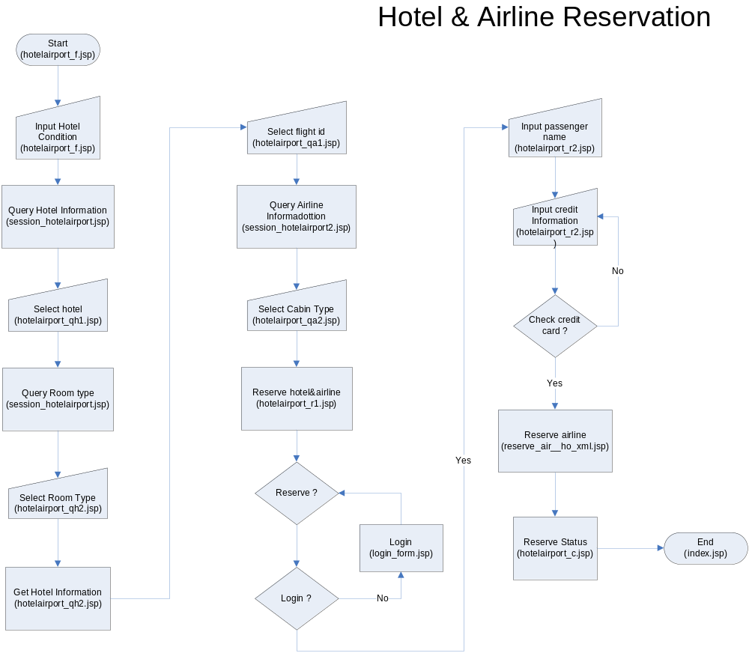

11. ทำการจองแพ็คเกจ
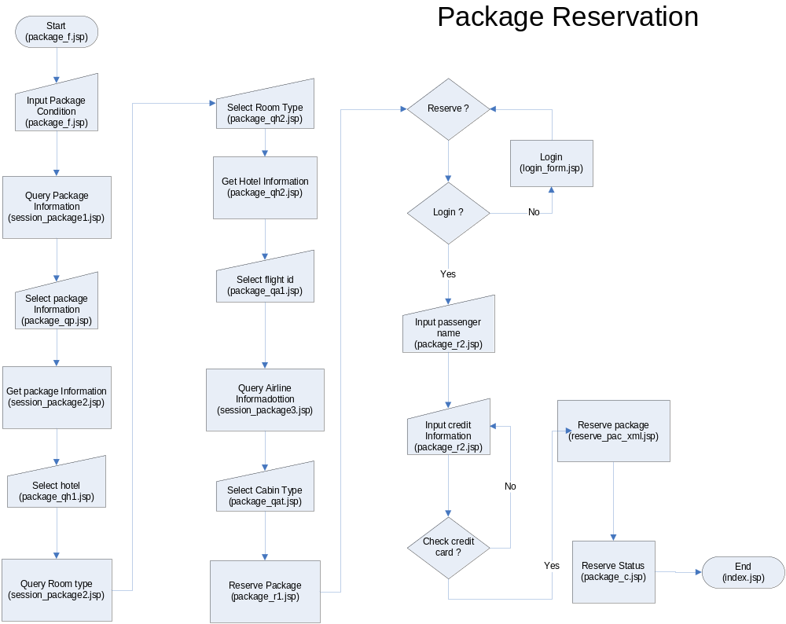
12. ทำการแก้ไขรายละเอียดการจอง
